**Carte des atouts de la communauté**

Espace physique

Associations

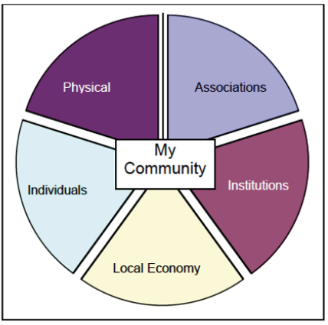

Individus

Économie locale

Institutions